Государственное бюджетное профессиональное образовательное учреждение
«Семеновский индустриально-художественный техникум»

Методическая разработка
на тему: «Использование компьютерного
тестирования на различных этапах урока»

Автор:
Кочнева О.А. – преподаватель математики и информатики ГБПОУ СИХТ

2025

Оглавление

Понятие теста, его преимущества и недостатки 3
Виды тестовых заданий, нормативы времени и оценивания 5
Использование тестов на различных этапах урока 7
Заключение 16
Литература и источники 17

Понятие теста, его преимущества и недостатки
Что такое тест? Это система заданий специфической формы, позволяющая качественно и эффективно измерить уровень и оценить структуру подготовленности учащихся по теме, дисциплине и т.д.
Специфическая форма тестовых заданий отличается тем, что задания теста представляют собой не вопросы и не задачи, а задания, сформулированные в форме высказываний, истинных или ложных, в зависимости от ответов. Традиционные вопросы, напротив, истинными или ложными не бывают, а ответы на них нередко настолько неопределенны и многословны, что для выявления их правильности требуются заметные затраты интеллектуальной энергии преподавателей. В этом смысле традиционные вопросы и ответы нетехнологичны, и потому их лучше не включать в тест.
По сравнению с другими формами контроля знаний тестирование имеет свои преимущества и недостатки.

Преимущества тестирования
- Тестирование является более качественным и объективным способом оценивания, его объективность достигается путем стандартизации процедуры проведения, проверки показателей качества заданий и тестов целиком.
- Тестирование — более справедливый метод, оно ставит всех учащихся в равные условия, как в процессе контроля, так и в процессе оценки, исключая субъективизм преподавателя.
- Тесты это более объёмный инструмент, поскольку тестирование может включать в себя задания по всем темам курса, в то время как на устный экзамен в один билет обычно выносится 2-4 темы, а на письменный — 3-5. Это позволяет выявить знания учащегося по всему курсу, исключив элемент случайности при выборе билета. При помощи тестирования можно установить уровень знаний учащегося по дисциплине в целом и по отдельным ее разделам.

Недостатки тестирования
- Разработка качественного теста — длительный и трудоемкий процесс.
- Данные, получаемые преподавателем в результате тестирования, хотя и включают в себя информацию о пробелах в знаниях по конкретным разделам, но не позволяют судить о причинах этих пробелов.
- Тест не позволяет проверять и оценивать высокие, продуктивные уровни знаний, связанные с творчеством.
- Широта охвата тем в тестировании имеет и обратную сторону. Учащийся при тестировании, в отличие от устного или письменного экзамена, не имеет достаточно времени для сколько-нибудь глубокого анализа темы.
- В тестировании присутствует элемент случайности. Например, учащийся, не ответивший на простой вопрос, может дать правильный ответ на более сложный. Причиной этого может быть, как случайная ошибка в первом вопросе, так и угадывание ответа во втором. Это искажает результаты теста и приводит к необходимости учета вероятностной составляющей при их анализе. Именно поэтому для итогового контроля многие преподаватели чаще используют смешанную форму, например, тестирование и выполнение практического задания.

Увы, элемент случайности и интуиции неизбежен, разработчик теста должен предвидеть такую ситуацию. Психологи заметили, что чаще всего при угадывании ответа обучающийся руководствуется следующими соображениями:
- предпочитает более развернутые, более обоснованные ответы, которые учитывают частные случаи, и избегает кратких, менее развернутых. Разработчик теста может этим воспользоваться и сделать верный ответ кратким;
- если ответы образуют последовательность (например, на вопрос о дате Куликовской битвы: (1) 1200 год, (2) 1240 год, (3) 1300 год, (4) 1380 год), тестируемый будет стремиться дать средний ответ, предполагая, что правда в золотой середине. И ошибется, потому что Куликовская битва была в 1380 году, а автор задания позаботился о том, чтобы поставить верный ответ с краю;
- выбирает более наукообразные ответы, содержащие малоизвестные или иностранные слова;
- выбирает ответы, напоминающие по стилю написания что-то очень знакомое, ассоциирующееся с известной частью предметной области.

Приведенные выше недостатки говорят о том, что для контроля не следует использовать лишь тестовую форму; нужно сочетать различные виды опросов.
Но, несмотря на указанные минусы тестирования как метода педагогического контроля, его положительные качества во многом говорят о целесообразности использования такой технологии в учебном процессе.

Виды тестовых заданий,
нормативы времени и оценивания
Многие педагоги, использующие тестирование на занятиях, приводят разные классификации тестовых заданий. Поскольку в данной методической разработке речь идет о компьютерном тестировании, ниже перечислены виды тестовых вопросов, которые можно использовать в тестовой оболочке My Test Х.
- Одиночный выбор – возможен только один правильный ответ из нескольких предложенных.
- Множественный выбор – возможно несколько правильных ответов из нескольких предложенных.
- Указание порядка – тестируемому предлагается упорядочить список. Для этого нужно для каждого элемента (варианта ответа) выбрать его порядковый номер. Такой тип вопроса удобно использовать, когда нужно описать какой-либо алгоритм действий или указать хронологию некоторых событий.
- Сопоставление вариантов - выбор номера соответствующего варианта из всех предложенных. Т.е. даны два столбца - для каждого варианта из первого столбца необходимо указать соответствующий вариант из второго. Вопрос с сопоставлением удобно применять в случаях, когда требуется сгруппировать элементы по определенным признакам.
- Указание истинности или ложности утверждений - выбор утверждения "да" или "нет" из списка для всех предложенных вариантов. Аналог вопроса «укажите верное или неверное высказывание»
- Ручной ввод числа - предполагает ввод числа в качестве ответа. Правильный ответ, при создании теста, может быть задан в виде числа, или в виде числового диапазона. В последнем случае ответ тестируемого считается правильным, если он попадает в указанный диапазон.
- Ручной ввод текста – предполагает введение текстовой строки в качестве ответа. При создании теста можно задать не один, а несколько вариантов ответа. Ответ считается верным, если совпадает хоть с одним из вариантов. Т.е. можно предусмотреть возможные опечатки или неоднозначности ввода (например, алгоритм и алгоритмом).
- Место на изображении. Для ответа на вопрос этого типа необходимо щелчком мыши указать точку на изображении.
- Перестановка букв. Ответом к этому типу заданий является слово или словосочетание. Буквы нужного слова выводятся в отдельных областях и в случайном порядке. Тестируемый может, щелкая мышью, обменивать буквы местами. На этапе контроля знаний и умений студентов используется крайне редко, однако вполне возможен на этапе актуализации, когда нужно «напомнить» какой-либо термин.
При использовании теста на одном из этапов занятия важно правильно рассчитать время, необходимое для его выполнения. Конечно, многое зависит от специфики дисциплины, но в целом педагоги придерживаются следующих правил:
- На одно теоретическое задание с выбором одного или нескольких правильных ответов, места на изображении приходится 1-2 минуты;
- На решение тестовой задачи – 5-6 минут;
- Задание на сопоставление, указание порядка, истинности или ложности предложенных высказываний требует 2-3 минуты.

Часто тест содержит разные по сложности задания. Программа My Test позволяет задать уровень сложности в баллах для каждого вопроса. Задания с выбором ответа обычно оцениваются в один балл, задание на сопоставление, указание порядка, истинности или ложности предложенных высказываний – 2 балла, задача – 2 или 3 балла в зависимости от ее сложности.

Удобство использования программы My Test заключается в том, что оценка за тестирование выставляется по количеству набранных баллов. Если в настройках программы снять флажок «Засчитывать только 100% результат», то при частично верном выполнении задания программа будет начислять пропорциональное количество баллов. Например, имеется задание: «Из предложенного списка выберите птиц: свиристель, выхухоль, коростель, аэрозоль», которое оценивается в 2 балла. Если был дан только один правильный ответ, то программа засчитает лишь 1 балл.

Таким образом, при использовании компьютерного тестирования на различных этапах урока в тест можно включать разноуровневые задания, которые и оцениваться будут по-разному.

При выставлении оценки за компьютерный тест, т.е. при переводе набранных баллов или процентов правильно выполненных заданий программа предлагает следующую шкалу:
- 50% - оценка «3»;
- 70% - оценка «4»;
- 85% - оценка «5».
Чаще всего такие критерии являются наиболее оптимальными. При желании их можно изменить.

Использование тестов на различных этапах урока
Чаще всего тестирование используется на заключительном этапе обучения: зачете или экзамене. Однако тест можно использовать и на других этапах урока. Конечно, не нужно «злоупотреблять» тестами и проводить их на каждом занятии, но разнообразить уроки, используя разные формы и методы обучения, в том числе тестирование, вполне приемлемо.
В данной методической разработке я предлагаю рассмотреть такой вопрос, как использование тестирования (в частности компьютерного) на различных этапах урока. Если рассматривать традиционный урок, то чаще всего он состоит из следующих этапов:
- Организационный момент,
- Проверка домашнего задания,
- Актуализация знаний и умений,
- Мотивация,
- Изучение нового материала,
- Осознание, осмысление нового материала,
- Закрепление, применение полученных знаний, формирование умений,
- Контроль знаний и умений,
- Выдача домашнего задания,
- Подведение итогов, рефлексия.

Этапы условны и зависят от типа урока; их наполнение и порядок следования может быть различным.
В группах обучаются очень разные студенты с разным складом ума, темпераментом и остаточными знаниями. Тесты, в том числе компьютерные, можно использовать при работе со всей группой, индивидуально или в микрогруппах.

Многие преподаватели считают, что начало урока – это очень важный этап. За минимальное время нужно завладеть вниманием студентов, заинтересовать их, настроить на продуктивную работу. Как один из вариантов нетрадиционного начала урока, можно использовать мини-тест, например, с вопросами, предполагающими ответ да/нет:
- Пришел на урок вовремя?
- Принес тетрадь?
- Выполнил домашнее задание?
- Отключил звук у телефона?
- Спрятал телефон совсем, потому что будет сейчас ух, как интересно?
Затем можно предложить студентам подсчитать количество плюсов, и сказать: сегодня я готов к уроку… (на троечку, на твердую четверку и т.д.)

Для проверки домашнего задания, актуализации знаний и умений достаточно сформулировать тестовые вопросы, содержащие понятия и факты, заданные для изучения дома. Если использовать компьютерную программу My Test, можно рассматривать различные типы тестовых вопросов, сводящие к минимуму угадывание ответов. Кроме того, иллюстрированные вопросы, задания, содержащие «подсказки», вопросы-анаграммы активизируют умственную деятельность студентов, снижают возможное негативное восприятие «опроса».
Как уже было сказано выше, тестирование можно провести и фронтально для всей группы, используя опрос «змейкой», по журналу или по желанию. Здесь же можно обсудить предлагаемые варианты ответов. Такое тестирование под контролем преподавателя естественно будет выполнено на оценку «отлично», что повышает уверенность в себе практически каждого студента в группе. Кроме того, при такой организации работы формируется навык работы с тестом.

На этапе мотивации студенту нужно понять и принять необходимость изучения материала. На математике чаще всего это невозможность решения задачи в связи с отсутствием формулы (факта), который либо «открывается» на уроке, либо сообщается студентам в готовом виде. В принципе, в последнем вопросе тестирования, предназначенного для проверки выполнения домашнего задания и/или актуализации знаний и умений, можно сформулировать задачу, которую студент не может решить в силу того, что факт еще не был изучен.
Например, при знакомстве с понятием логарифма можно предложить следующий вопрос на соответствие:
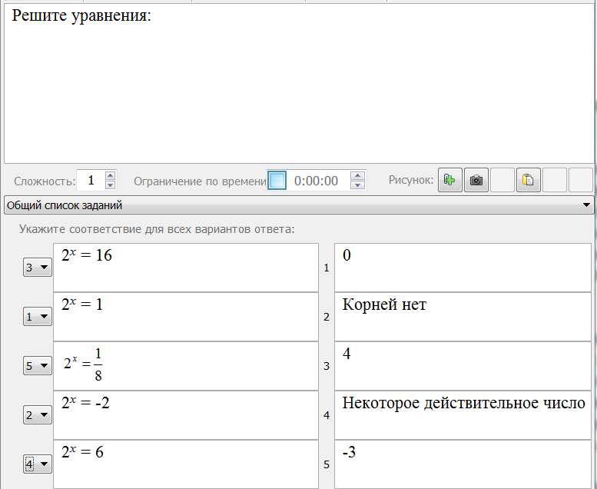

При изучении в геометрии круглых тел:
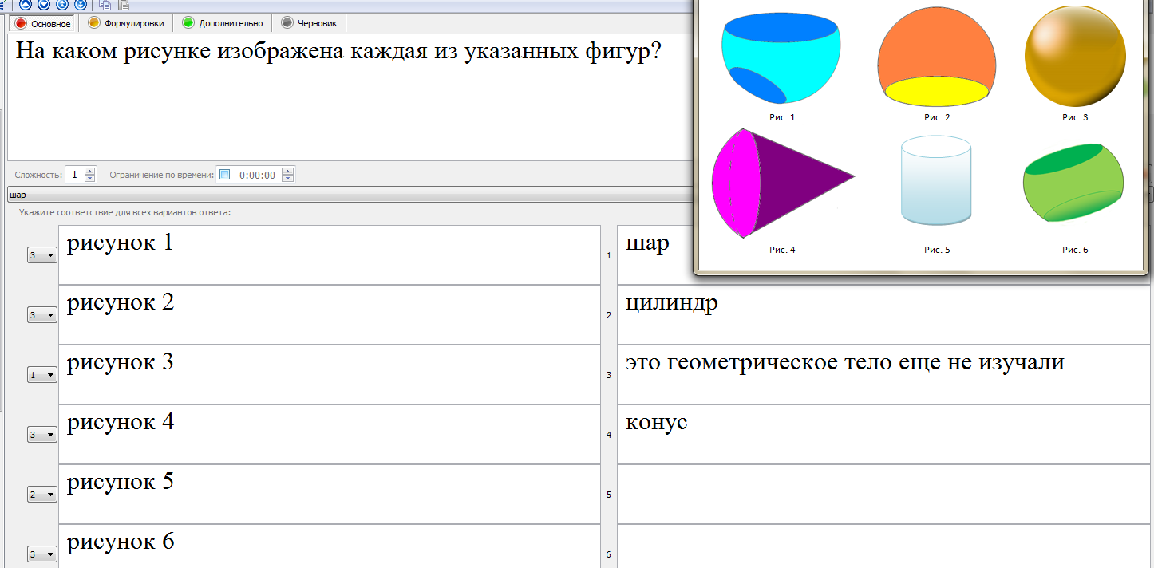

На уроке информатики при изучении абсолютной адресации в качестве мотивационной задачи можно предложить следующую:
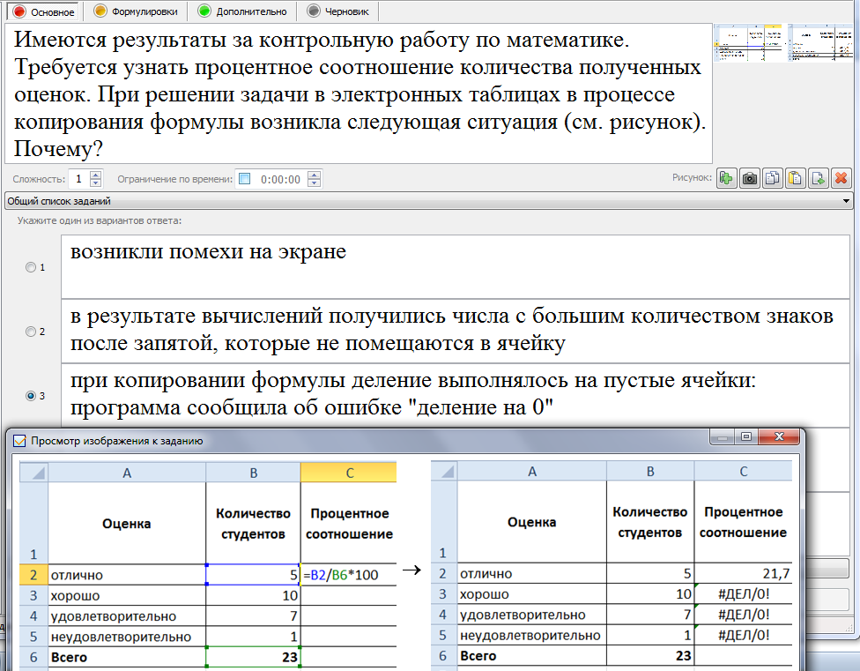

С помощью компьютерного теста можно организовать и изучение нового материала. Особенно, если в группе есть студенты, которые быстро схватывают материал, а затем либо все время выкрикивают ответ, либо демонстративно «скучают». В этом случае в тестовом вопросе сообщается теоретический материал, либо описывается решение задачи, а затем задается вопрос, либо формулируется аналогичная задача.

Например, можно сформулировать определение прямой призмы, а затем предложить студенту самостоятельно сделать вывод о ее свойствах:
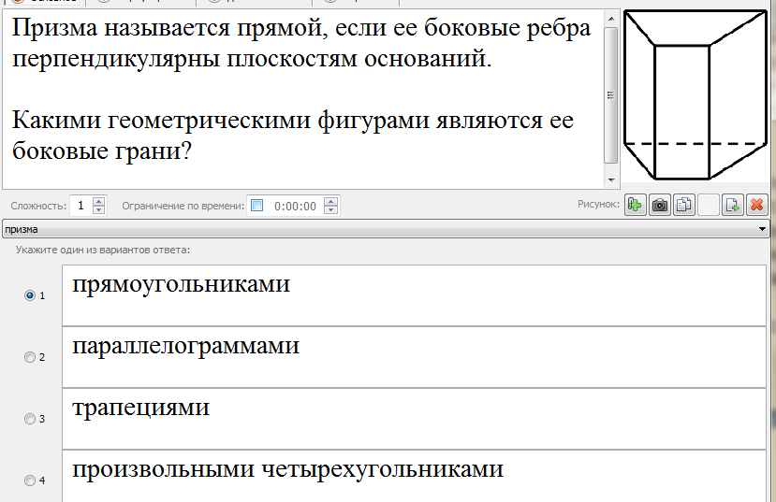

Аналогичный вопрос для правильной призмы:
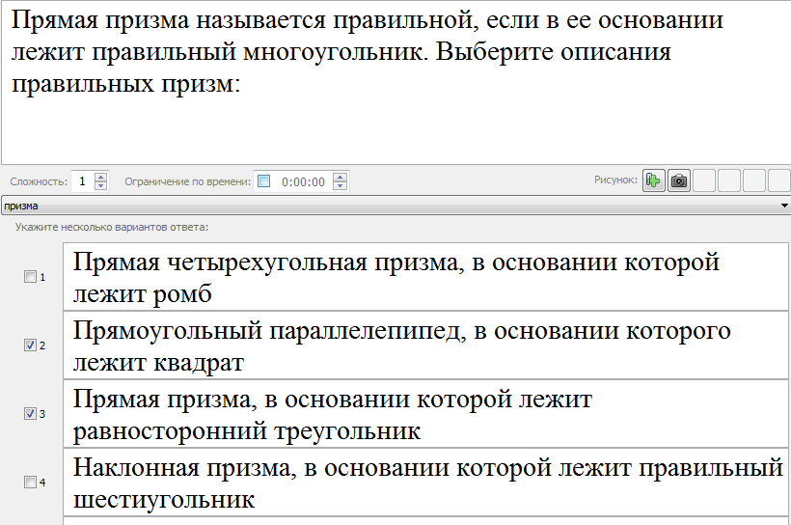
При решении иррациональных уравнений можно описать алгоритм решения задачи, а потом предложить решить такое уравнение:
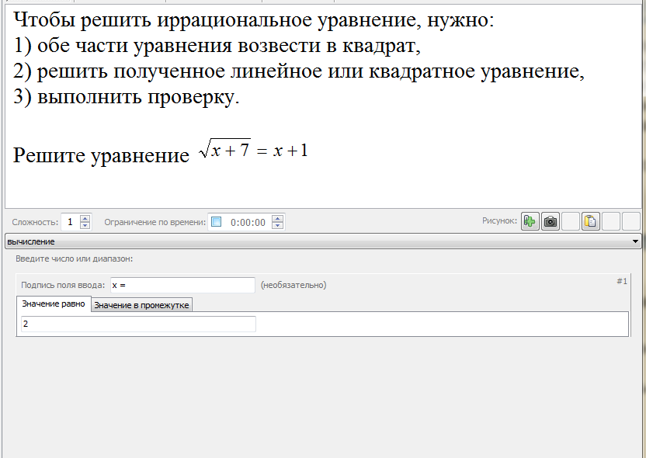

Так же можно дать задание на анализ текста, например:
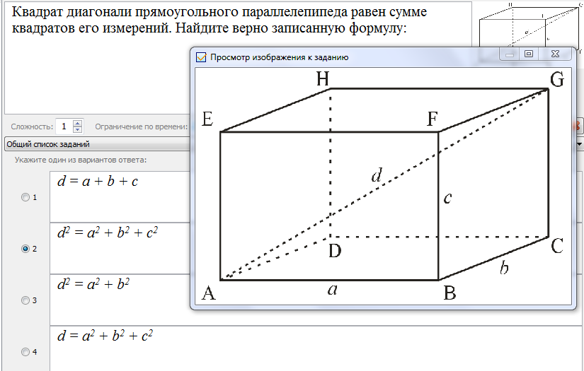

В настройках теста по желанию можно сделать так, чтобы не происходило оценивания, а также дать объяснение ошибки.
Если запланирован самостоятельный поиск информации, в вопросе можно указать ссылку на сайт или страницу учебника. Еще раз оговорюсь, что каждый урок такую форму работы практиковать бессмысленно, но в качестве разнообразия – можно, почему бы и нет.

Удобно использовать тест и на этапе закрепления. Т.е. новый материал изучен, разобран, показаны примеры его применения, а в тесте предложены задания на применение знаний и формирование умений. На мой взгляд, более целесообразно использовать
- тестовые вопросы с открытым ответом, т.е. нужно что-то вычислить и напечатать результат, а не выбрать из предложенных, например:
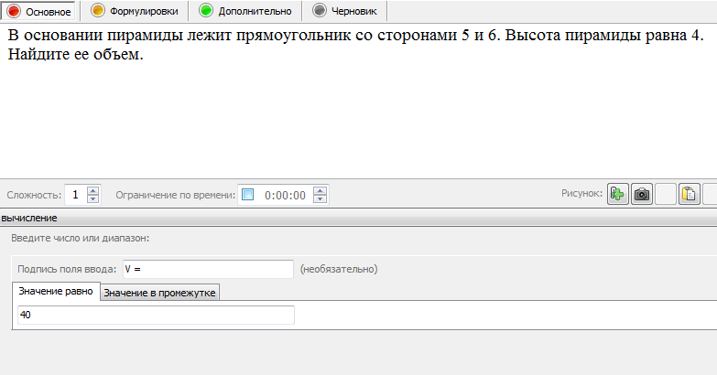
- вопросы на сопоставление, причем могут быть указаны лишние, ошибочные ответы, которые не нужно выбирать;
- особую ценность представляют задания, построенные на причинно-следственных выражениях «Если..., то…», «Чем …, тем …»;
- вопросы, в которых нужно выбрать правильный графический объект, например:
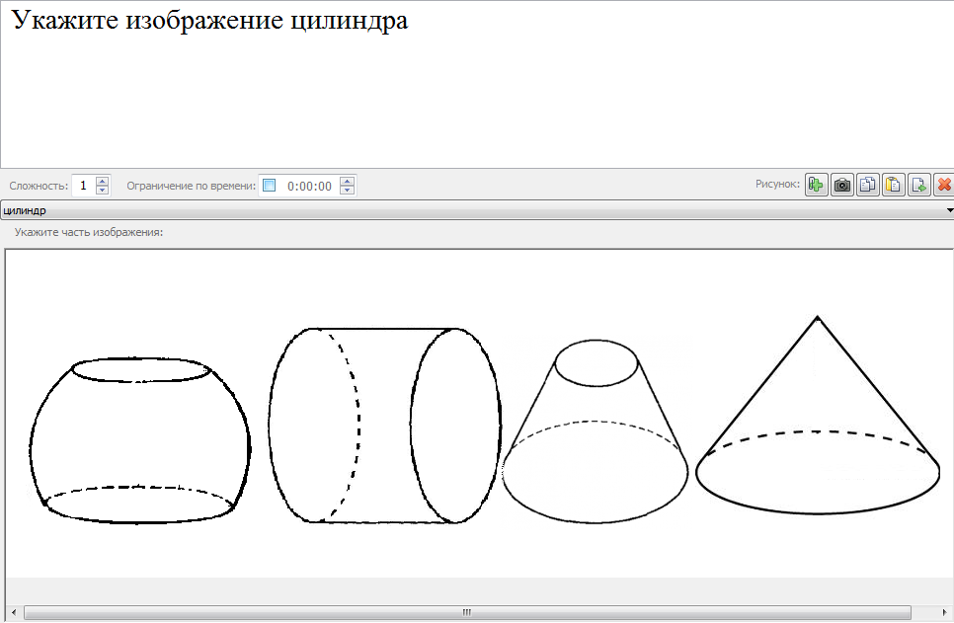
- вопросы типа «найди лишнее», которые позволяют сравнивать, анализировать и находить различия, например:
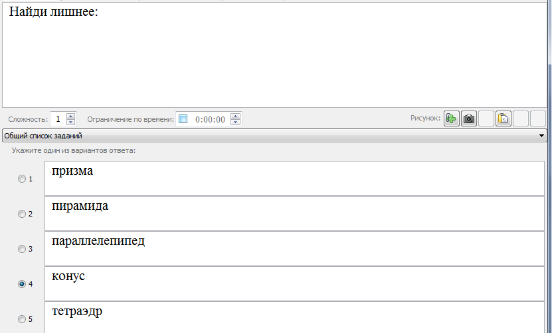
Обычно в качестве домашнего задания на уроках математики предлагается решение задач по изученной теме; чаще всего аналогичных тем, которые были разобраны на уроке, т.к. необходимо формирование прочного навыка выполнения расчетов и т.д. Поэтому можно предложить записать для решения дома задания, в которых были выполнены ошибки во время тестирования. Также можно предложить студентам стать «соавторами» контрольной работы, зачета или экзамена: составить тест по теме самостоятельно.

В конце урока при подведении итогов рекомендуется проводить рефлексию для студентов, т.е. самоанализ своего настроения, полученных знаний, сформированных умений и др. Здесь конечно важна не оценка, а именно «взгляд назад». В этой ситуации тоже можно сформулировать тестовые вопросы, на которые нужно выбрать один или несколько ответов, дописать предложение. В принципе, эту информацию преподаватель не увидит, она нужна для студента. Поэтому в настройках теста нужно снять флажок «показывать результат тестируемому». Это могут быть вопросы типа:
- мне понравилось…,
- мне не понравилось…,
- мне было скучно/интересно,
- я узнал, что такое…, и т.д.

С другой стороны, если необходима именно рефлексия знаний и умений, можно задать 5-7 вопросов с выбором одного или нескольких правильных ответов на узнавание объектов, фактов, формул, изученных на занятии. В этом случае преподаватель будет иметь представление об объеме информации, «оставшейся» у студентов после изучения темы.

Заключение
Компьютерное тестирование используется многими преподавателями в процессе изучения учебных дисциплин и междисциплинарных курсов. В данной методической разработке были продемонстрированы примеры использования компьютерного тестирования на различных этапах урока математики и информатики.
Использование компьютерного теста позволяет опросить большое количество студентов; в нетрадиционной форме провести один из этапов урока, заинтересовать обучающихся, настроить их на продуктивную работу.
Многие педагоги спорят: тест – это хорошо или плохо? Я за разнообразие: почему бы не использовать разные формы работы на разных этапах урока. Самое главное, чтобы студентам было интересно, у них всё получалось, хотелось узнавать что-то новое. Тогда и преподаватель небезосновательно будет чувствовать себя успешным специалистом.

Литература и источники
- Использование тестов в учебном процессе (Электронный ресурс http://testobr.narod.ru).
- Сунгатуллина Р.С. Критерии оценки знаний, разных видов работ учащихся на уроках биологии (Электронный ресурс: http://festival.1september.ru).
- Краткое справочное руководство по программе My Test X.

